ТРАДИЦИИ И ОБЫЧАИ
НОВОГО ГОДА
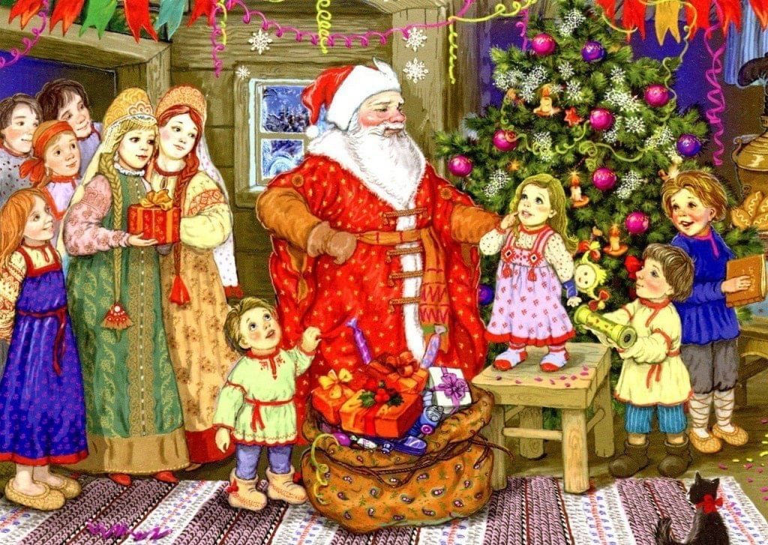

Подготовила: Е.И.Машукова
Воспитатель старшей группы (разновозрастной)

РАССКАЗЫВАЕМ ДЕТЯМ О ТРАДИЦИЯХ ПРАЗДНОВАНИЯ НОВОГО ГОДА
Новый год – самый веселый праздник, многие ждут его куда больше, чем собственного дня рождения. Традиции Нового года направлены на сближение со своими родными и окружением. Они помогают почувствовать единение, радость нового этапа жизни и благодарность за полученный опыт. Особенно радуются празднику дети. Для них Новый год ассоциируется с волшебством, сказкой, Дедом Морозом и Снегурочкой. И конечно, долгожданными подарочками под новогодней елкой. А еще детям очень нравится узнавать новое и слушать интересные истории про Новый год. Однажды они даже могут поинтересоваться, как появился праздник, как его празднуют в других семьях, что принято делать в этот день. Вот что мы предлагаем рассказать.
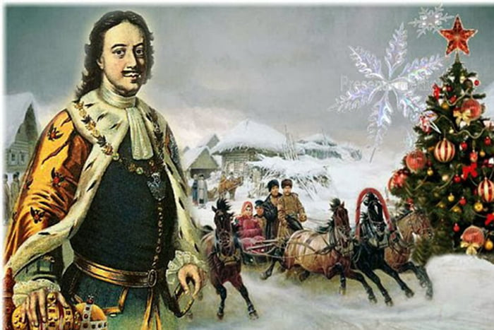
ОТКУДА ВОЗНИКЛА ТРАДИЦИЯ НОВОГО ГОДА?
Новый год празднуют по всей Земле с давних пор, и у каждого народа существуют свои традиции. Еще очень давно люди заметили, что времена года меняются по кругу. Сначала наступает зима, ее сменяет весна, лето, осень. И вновь наступают холода. Чтобы вести отсчет, был придуман календарь. И вместе с днями, месяцами и сезонами люди начали отсчитывать годы. Долгое время в Древней Руси Новый год справляли 1 марта. Считалось, что именно весна символизирует начало нового – природа оживает, просыпаются растения, животные и насекомые. Позже его перенесли на 1 сентября и приурочили к завершению огородных работ
1 января Новый Год начали праздновать в 1700 году, более 300 лет назад. Года начали исчислять со дня рождения Иисуса Христа – Сына Господа и Спасителя всех людей. Последний царь всей Руси, Петр Первый издал указ, в котором призвал в первый день каждого года украшать дома ветками елей, зажигать костры, палить из пушек, ружей и поздравлять друг друга с наступившим новым годом. Традиции и обычаи празднования Нового года в России складывались постепенно. Например, приносить в дом елку и наряжать ее стали в 1935 году, менее века назад. Тогда же появился первый Дед Мороз. А еще спустя 2 года дети узнали про его внучку, Снегурочку.
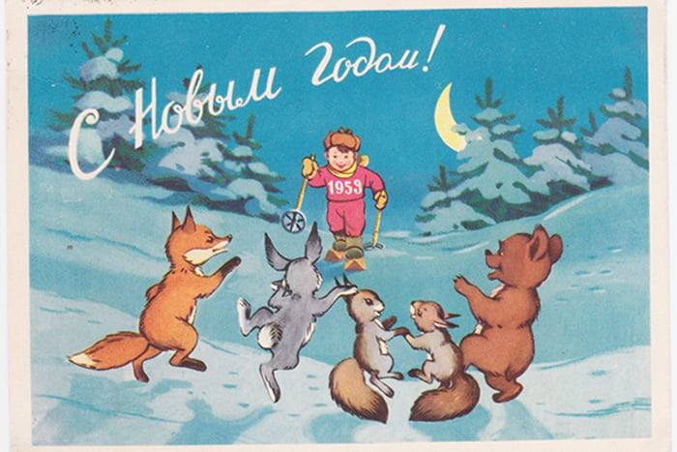

Именно в советское время зародилось большинство традиций, почитаемых в наши дни: готовить оливье; есть мандарины; ждать подарков под елкой; устраивать большие Елки для детей; петь новогодние песни; рассказывать стихи на табуретке; загадывать желание под бой курантов
СЕМЕЙНЫЕ ТРАДИЦИИ
Новый год всегда считался семейным праздником. В этот день принято собираться большой семьей или хотя бы навещать бабушек и дедушек, двоюродных сестер, крестных и всех-всех-всех, кто связан кровным родством или по другим причинам дорог. Родные и близкие поздравляют друг друга и желают счастья в новом году. Часто они приходят не с пустыми руками, а обмениваются небольшими подарками и дарят друг другу сладости.
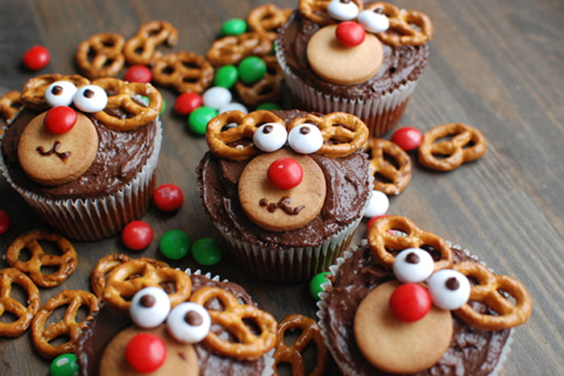
Семейные традиции Нового года разнообразны.
В каждой семье они свои. Например: Вместе наряжать елочку. Одеваться во все новое. Писать вместе с детьми письма Деду Морозу. Наводить порядок и чистоту. Навещать родственников или приглашать их в гости. Посещать городские гуляния. Готовить маскарадные костюмы. Ездить на главную Елку. Избавляться от старых ненужных вещей. Лепить пельмени всей семьей. Готовить пирожки с сюрпризами: с монеткой, солью и сахаром. Кто какой пирожок вытянет, такой его ждет следующий год – денежный, полный испытаний или веселый и сладкий. Покупать елочную игрушку с символом года. Смотреть новогодние фильмы, мультики, концерты и передачи. Делать семейную новогоднюю фотографию. Зажигать гирлянду на елочке со словами «Елочка, гори!» Мастерить новогодние украшения своими руками.
Кстати, последняя традиция была заведена в семье великого писателя Льва Толстого. Его жена, Софья Андреевна, начинала готовиться с детьми к встрече Нового года еще в начале декабря. Они мастерили новогодние свечи, хлопушки, гирлянды. Но главным украшением считались «скелетцы» – нарядные куколки из дерева и картона. Каждый делал свою куклу, создавал ей оригинальный наряд, волосы из пакли. В Москве, в музее Л. Н. Толстого «скелетцы» можно увидеть своими глазами и сегодня. Ребятишки мастерят их весь декабрь, а затем украшения развешивают на елке.
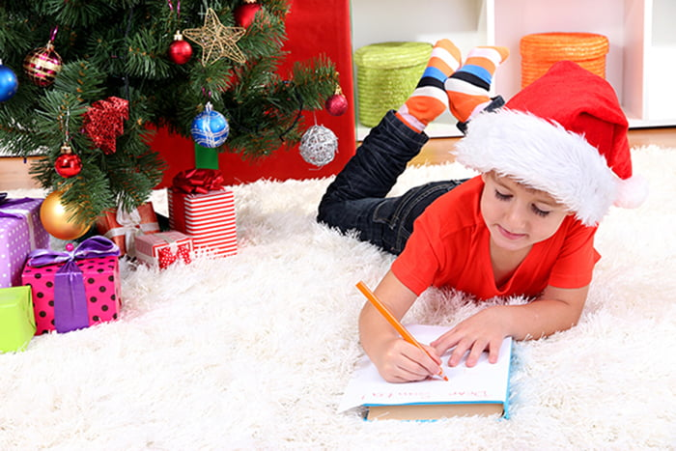

ТРАДИЦИИ ВСТРЕЧИ НОВОГО ГОДА
По обычаям встречать Новый год нужно в красивых нарядах. Также существует традиция наряжаться в маскарадный костюм. Изначально маски были придуманы в Древнем Риме для празднования Сатурналии. Римляне скрывали лицо и позволяли отмечать праздник всем вместе – и хозяевам, и рабам. Русские люди впервые стали переодеваться на Новый год в разных персонажей с подачи Петра Первого, «чтобы отучиться от боярских одежд и кокошников».
Сегодня на встрече Нового Года принято:
Вспомнить события минувшего года. Поблагодарить за все хорошее. Поприветствовать Новый год, выразить свои надежды и пожелания. Веселиться и радоваться. В этот день нельзя грустить. Даже есть на этот счет поговорка «как встретишь новый год, так его и проведешь». Вкусно покушать. Для встречи Нового года традиционного готовили салаты «Оливье» и «Селедку под шубой», холодец, заливную рыбу, утку с яблоками, буженину и торт «Наполеон». Под бой курантов успеть загадать желание. Ночью с 31 декабря на 1 января запускать салюты и петарды или просто наблюдать шоу с балкона.
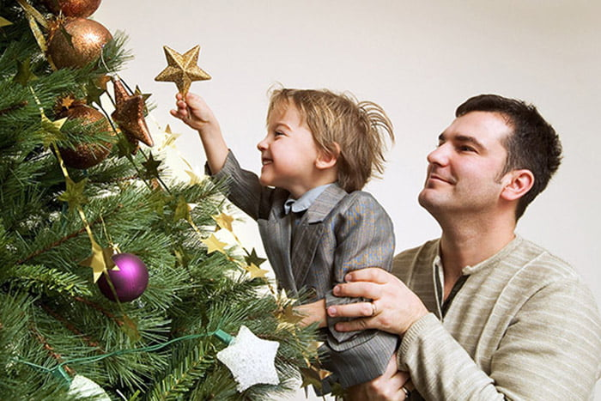

ТРАДИЦИЯ НАРЯЖАТЬ ЕЛКУ
Без аромата хвои трудно себе представить зимние торжества. Изначально еловыми и другими веточками украшали дом. Но позже Россия переняла обычаи Германии, и целое деревце начали ставить внутри жилища, в большой комнате. В ту пору не было такого количества украшений, и даже обычные игрушки были редкостью. Поэтому на ель вешали яблоки и свечи. Некоторые семьи использовали сладости – пряники и печенье с отверстием, в которое продевалась ниточка. Постепенно начали появляться игрушки и гирлянды. Они были все разных форм и размеров: домики, сосульки, гномы, куколки, шишки, разные животные и герои сказок. Гирлянды дети сами делали из цветной бумаги. А еще украшали елочку самодельными снежинками из белой бумаги и ваты. Красовались на елочке и конфеты в разноцветных фантиках. Двух одинаково наряженных красавиц невозможно было найти!
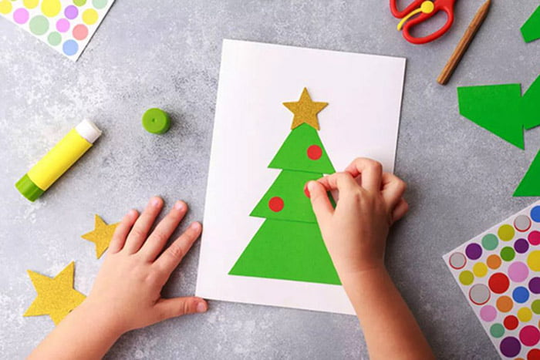
Новогодние традиции меняются каждый год. Они появляются, живут, иногда умирают, а затем возрождаются вновь. Нужно не забывать их поддерживать каждый год и непременно передавать детям. Одна интересная история об обычаях Нового года не только запомнится малышам, но и может воодушевить создать свою традицию. Поддержите идеи ребенка. А еще будет полезно расспросить старших членов семьи, как отмечали они этот день в молодости. Счастливого Нового года!
Источник: https://razvivashka.online/poznavatelnoe/novogodnie-traditsii

